# Лабораторная работа №8. Flex-элементы.

Задание №1

Пройдите игру: https://flexboxfroggy.com/

Задание №2

Сверстайте следующие виды меню:

1)

2)



3)



4)



5)



6)

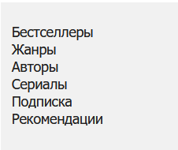

7)



8)

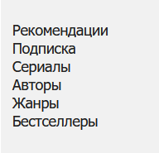

Задание №3

Создайте шахматную доску.

